Die Lichtgeschwindigkeit
Fülle in die ……..-Lücken ein passendes Verb ein, in die _ _ _ _ -Lücken ein passendes Adjektiv!
betragen es de ...
die Entfernung,en la distancia
sich entfernen alejarse
der Ort,e el lugar
der Nachbar,n el vecino
die Galaxie,n la galaxia
der Andromedanebel Galaxia de Andrómeda
Genauso wie der Schall …………………………. auch das Licht eine Geschwindigkeit. Die Lichtgeschwindigkeit ……………………….. aber viel _ _ _ _ _ _ _ _ _ als die Schallgeschwindigkeit. Die Lichtgeschwindigkeit ……………………….. ungefähr 300 000 Kilometer in einer Sekunde. Der Abstand zwischen Erde und Mond ………………………………. auch ungefähr 300 000km.
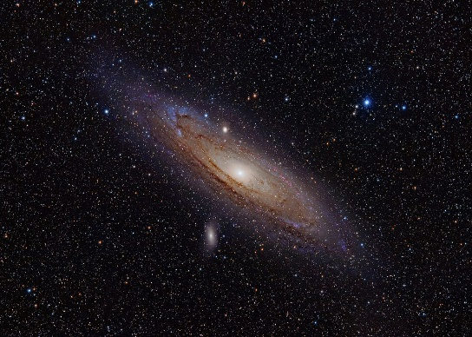
Wenn wir uns vorstellen, wir schalteten auf dem Mond einen Laser an, dann kann man sein Licht erst eine Sekunde später auf der Erde ………………………… . Von noch viel weiter _ _ _ _ _ _ _ _ _ Orten, wie zum Beispiel unsere Nachbargalaxie, dem Andromedanebel, …………………………… das Licht sogar über zwei Millionen Jahre. Dass das Licht eine so viel _ _ _ _ _ _ _ _ _ Zeit benötigt, liegt an den unvorstellbar _ _ _ _ _ _ _ _ _ Distanzen.
Der Andromedanebel ist die Galaxie, welche der Milchstraße am nächsten ist.
Aufgabe 1
Erkläre, warum wir am Himmel Sterne sehen, obwohl sie nicht mehr existieren.

Aufgabe 2
Von der Sonne braucht das Licht etwa 8 Minuten zur Erde, vom Mond etwa eine Sekunde. Berechne mit Hilfe eines Dreisatzes, wie viele Kilometer die Sonne von uns entfernt ist.

